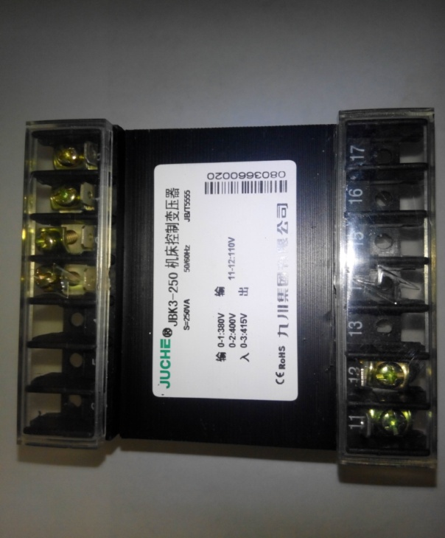
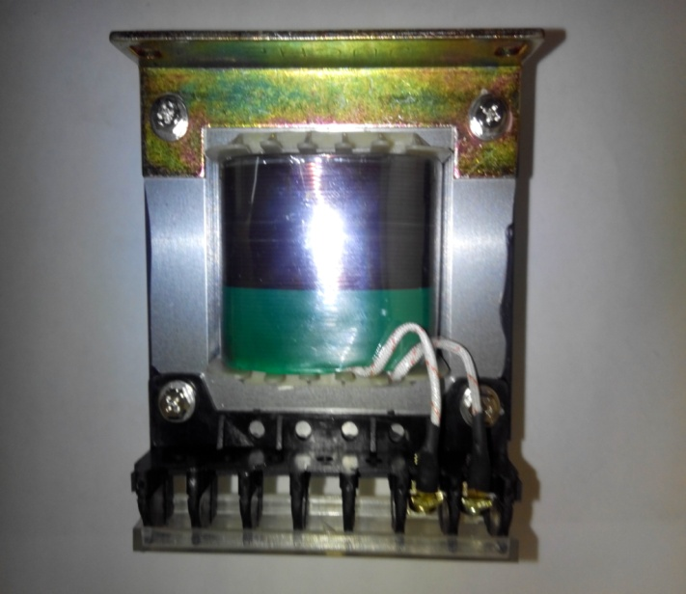

Код из 1С | Артикул | Наименование Бренд  Поставщик | Технические характеристики | Габариты  Д*Ш*В,  мм | Масса  гр | Материал | Место установки  Назначение
F0003023 |  | Трансформатор JBK3-250 380/110 250W | АС 380/110 V  250 W | L= 100 мм  H= 100 мм  W= 100 мм | 2000 | Металл
 |  | New Motivity

